河南省政府采购合同融资平台升级
操作手册
（2021年）

2021年5月

目录
一、融资申请（供应商） 2
（一） 融资产品 2
（二）融资申请 3
二、 融资反馈（供应商） 5
（二） 融资申请记录 5
三、融资上报（金融机构） 6
（一）金融机构融资上报 6
（二）监督机构融资上报查看 9
四、供应商中标信息查询（金融机构） 9
五、 合同融资统计（金融机构） 11
（一）“线上融资”信息表格统计 11
（二）“线下融资”信息表格统计 11
（三） 月份分析图 12
（四） 近五年分析图 12
（五） 融资排行top10 13

一、融资申请（供应商）

融资产品
供应商登录政府采购系统后，点击【融资管理】--【融资申请】右侧会显示所有的融资产品信息，如下图：
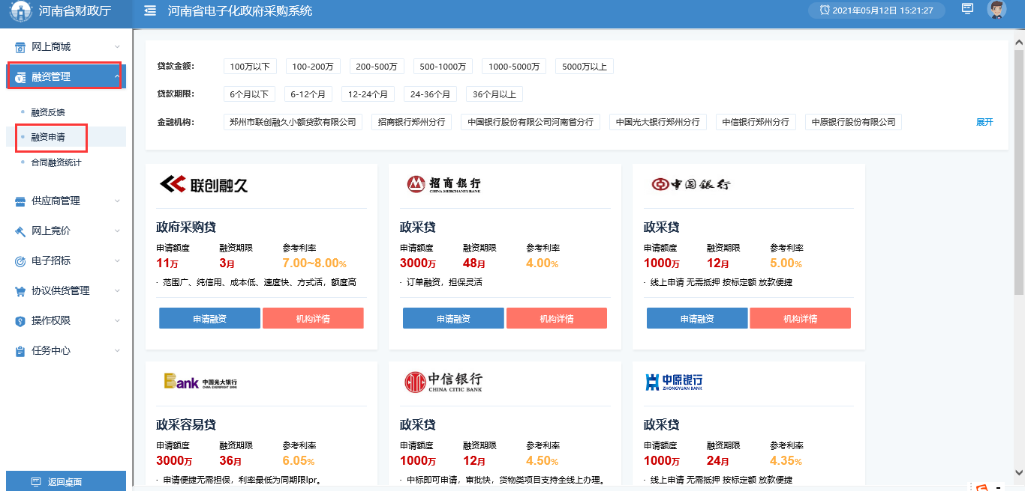
可以根据融资产品信息上方的条件进行筛选所需的产品，筛选条件可以混合选择，每一项筛选条件也可多选，如下图：
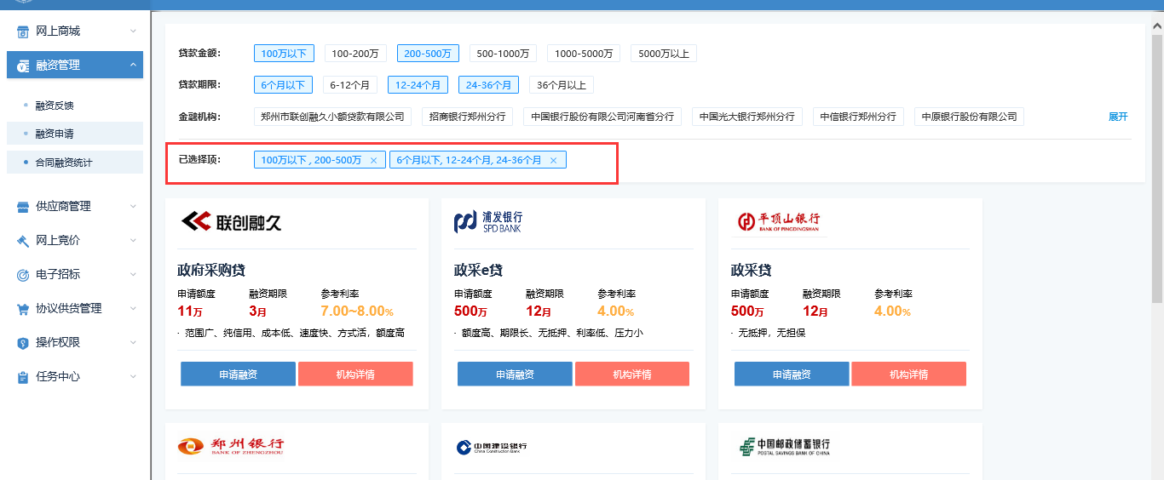
点击对应融资产品信息下方的机构“机构详情”按钮，可以查看对应产品的机构信息，如下图：
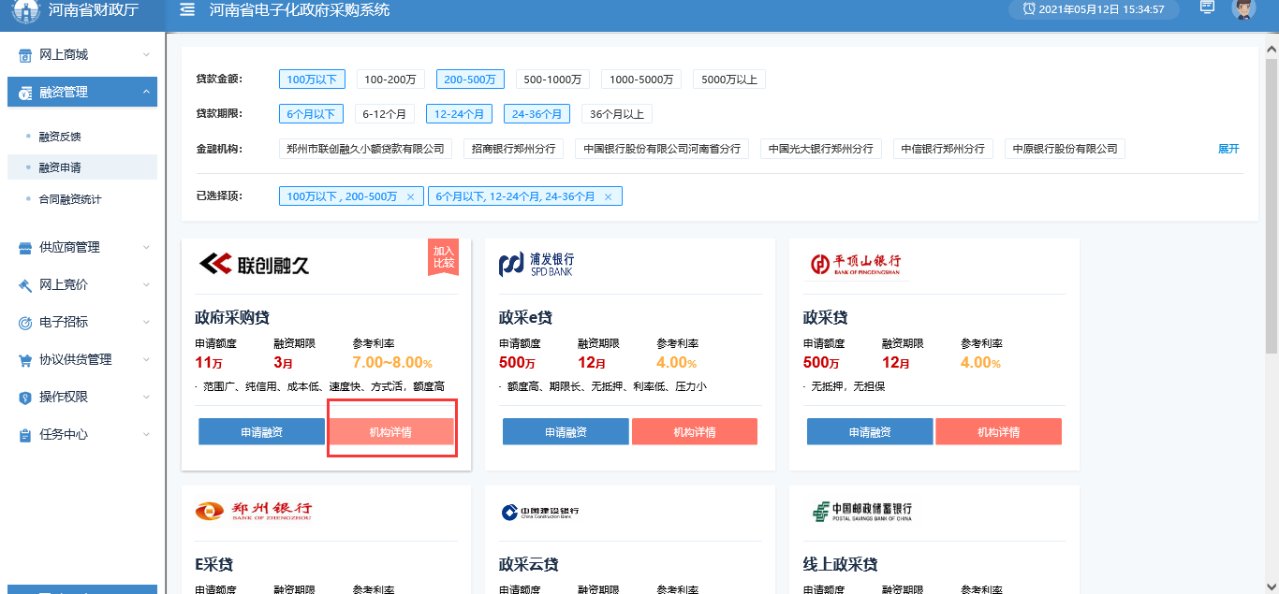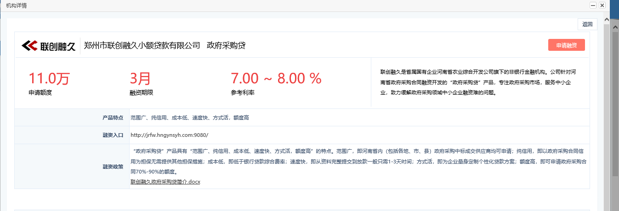

（二）融资申请
点击对应融资产品信息下方的“申请融资”按钮，可以进入融资申请页面，如下图：
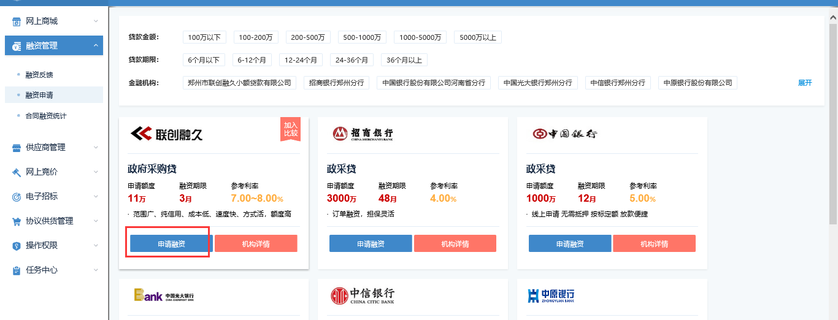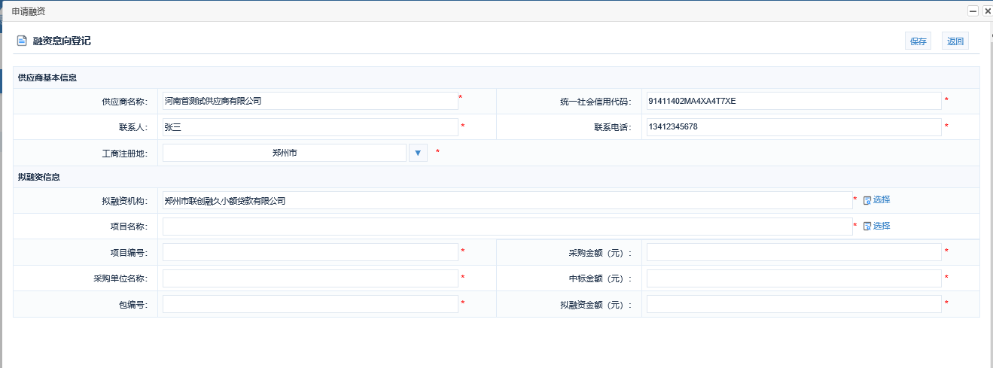
注：
1.供应商基本信息是根据供应商注册填写的自动带出，也可进行修改。
2.拟融资信息
拟融资机构：默认带出的是根据选择的对应的融资产品信息所属的融资机构，可以点击后面的选择进行修改并且可同时选择多个融资机构；
项目名称：供应商可以选择线上通过政府采购系统走的项目，也可手工录入线下项目
融资意向登记信息填写完整后点击右上角的“保存”按钮，对应信息会发送到对应融资机构等待他们反馈融资意向。

融资反馈（供应商）

（一）融资申请记录
供应商提交融资申请以后即可在【融资反馈】列表里查看本单位的待融资项目，如下图：
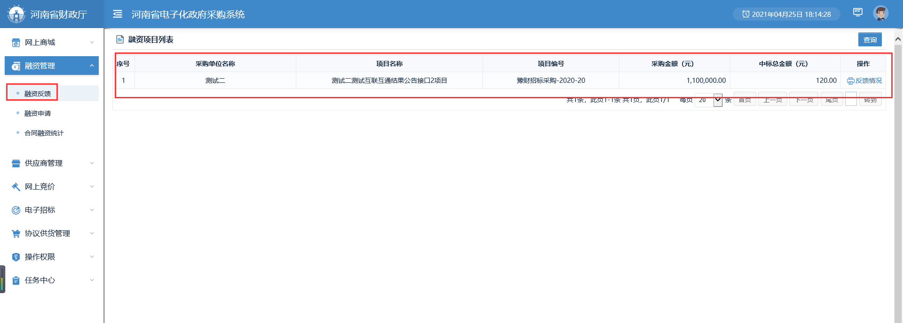
点击【反馈情况】—【融资申请记录】即可查看该项目提交的融资申请记录，可查看项目基本信息及融资行、融资金额等。如下图：

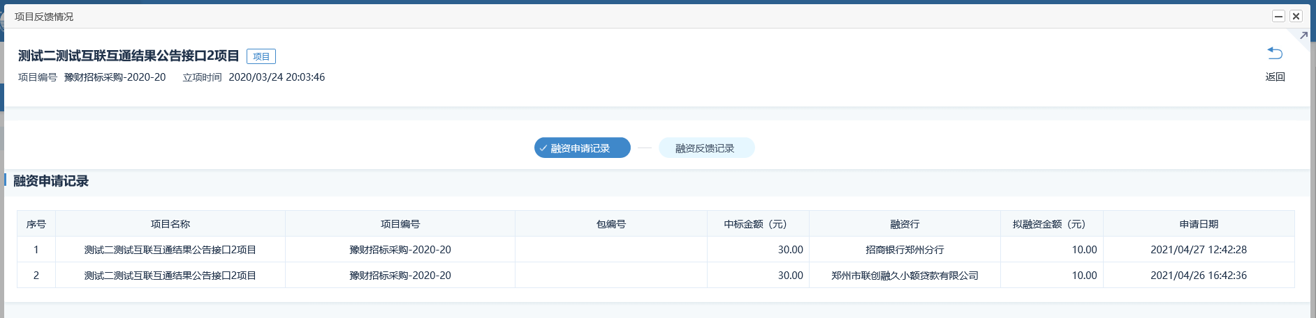
点击【融资反馈记录】即可查看提交的融资申请是否被银行确认

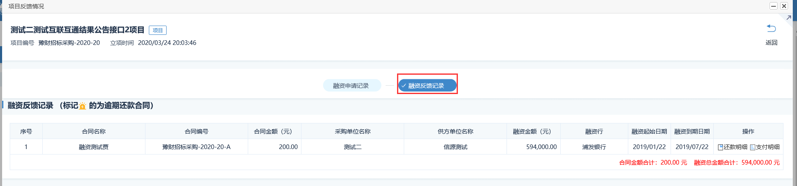
点击【融资反馈记录】中的‘还款明细’及‘支付明细’即可查看已融资合同的支付情况，如下图：
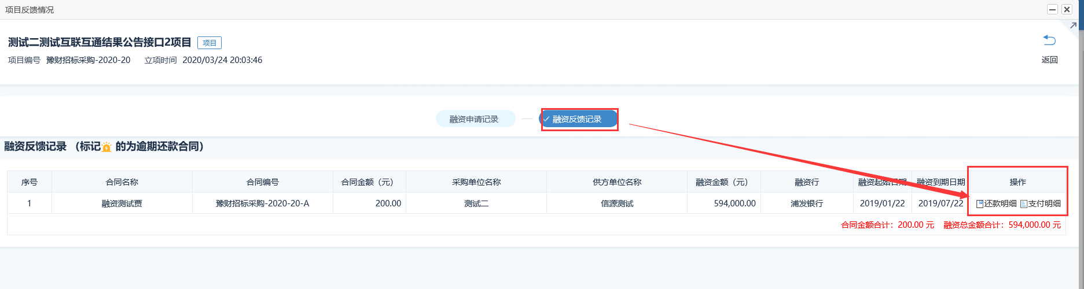

三、融资上报（金融机构、财政部门）

（一）融资上报
该功能是为便于统计金融机构开展的线下合同融资数据而开发的功能。金融机构登录政府采购系统后点击【融资管理】--【融资上报】如下图：
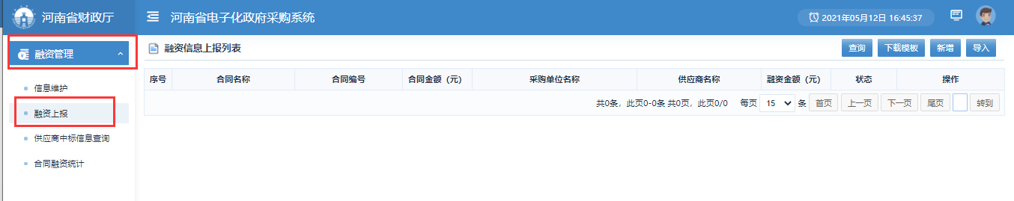
点击融资上报页面右上角按钮可以进行相应的操作：
1、查询：可以根据查询页面对应的查询条件输入需要的信息，点击“查询”按钮，查询出所需的信息，如下图：
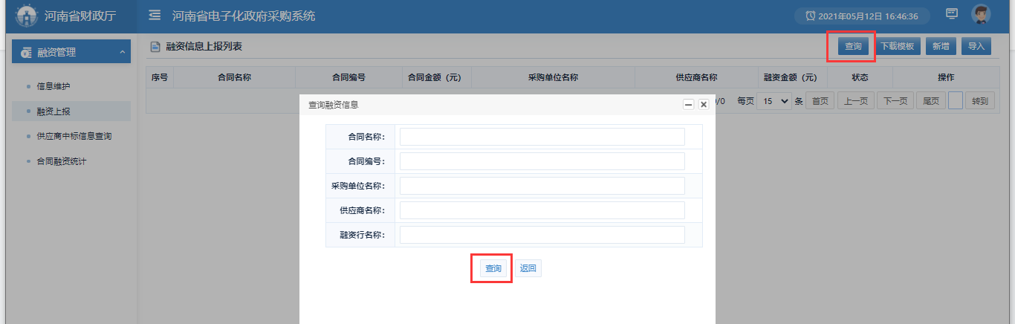
2、下载模板:下载批量导入融资信息的模板，为导入做准备。
导入：按照下载的模板准备需要上报的融资信息，可以进行批量导入， 如下图：
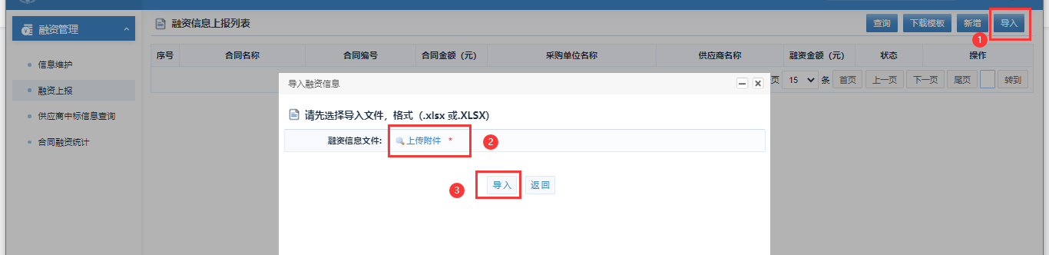
3、新增：点击右上角的“新增”按钮，填写上报信息，如下图：
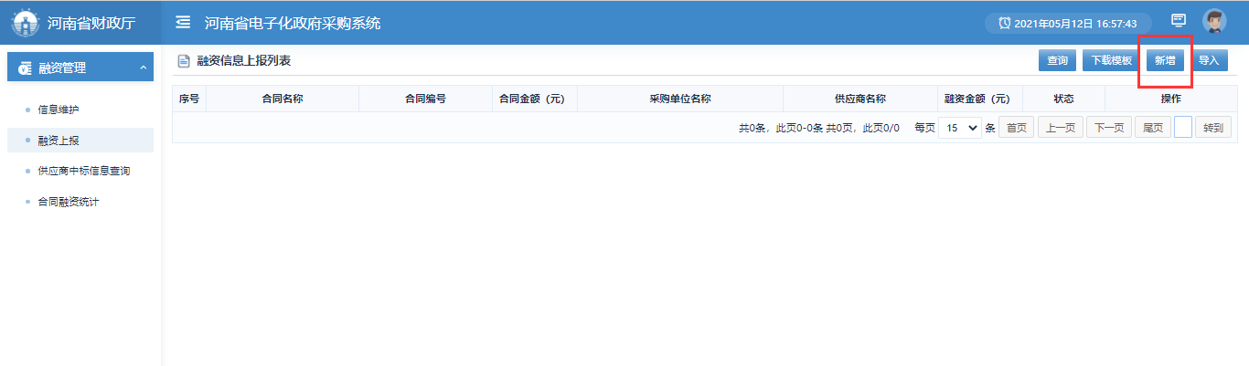
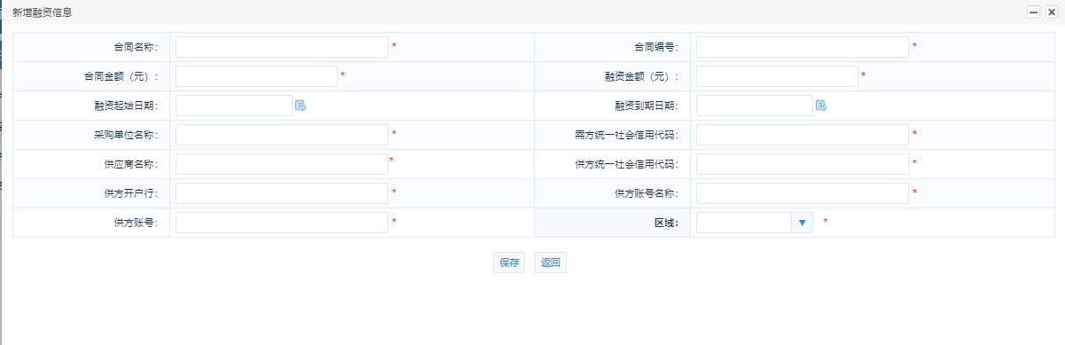
融资信息填写完整后点击，下方“保存”按钮，保存的信息会展示在融资信息上报列表页面，如下图：
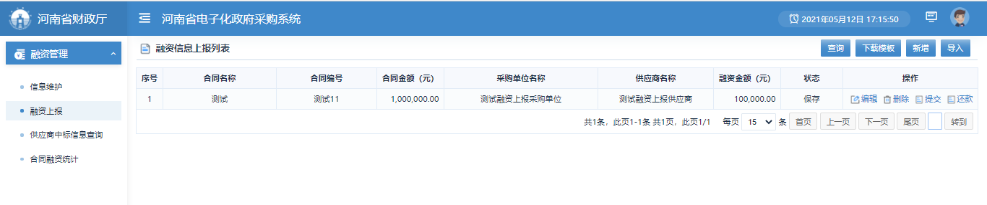
点击对应融资信息后面的按钮可以进行相应的操作：
a.编辑：可对保存的融资信息进行修改
b.删除：可删除保存的融资信息
c.提交：提交保存的融资信息，提交后不能再修改、删除
d.还款：增加还款信息，如下图：
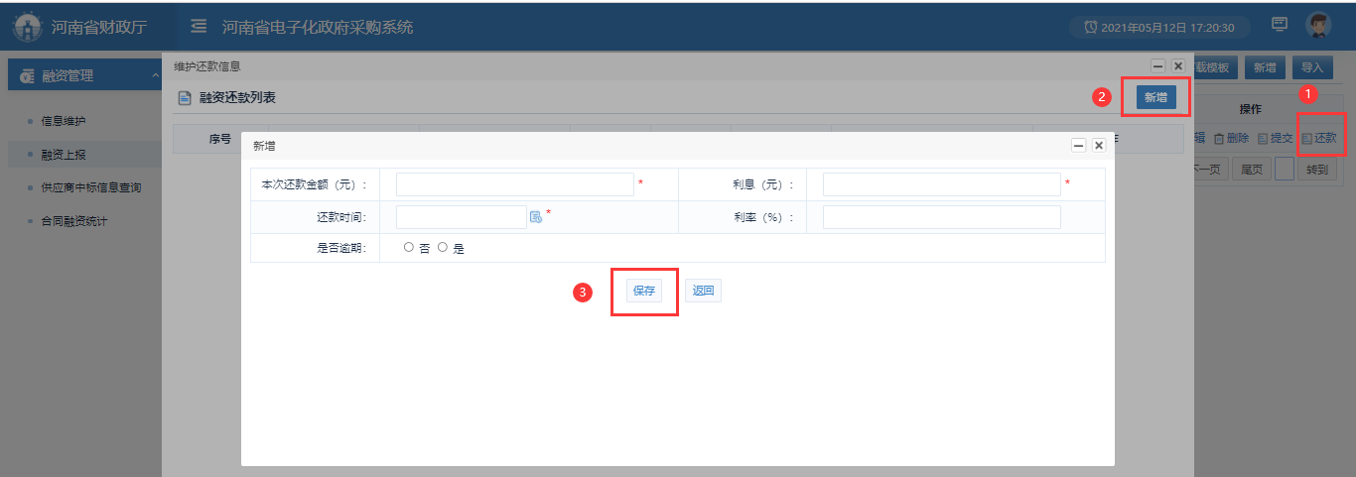
还款信息保存后会在“融资还款信息列表”展示，如下图：
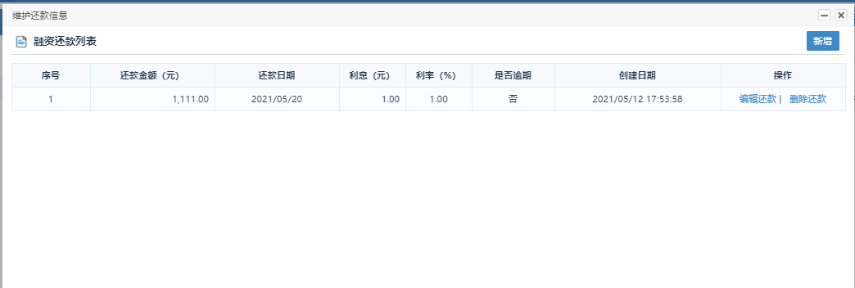
点击还款信息后面的按钮可以进行对应操作：
编辑还款：可修改以保存的还款信息
删除还款：可删除已保存的还款信息

（二）财政部门融资上报查看
财政部门登录政府采购系统后点击【融资管理】--【融资上报】右侧列表会显示上报的该区域融资信息，如下图：
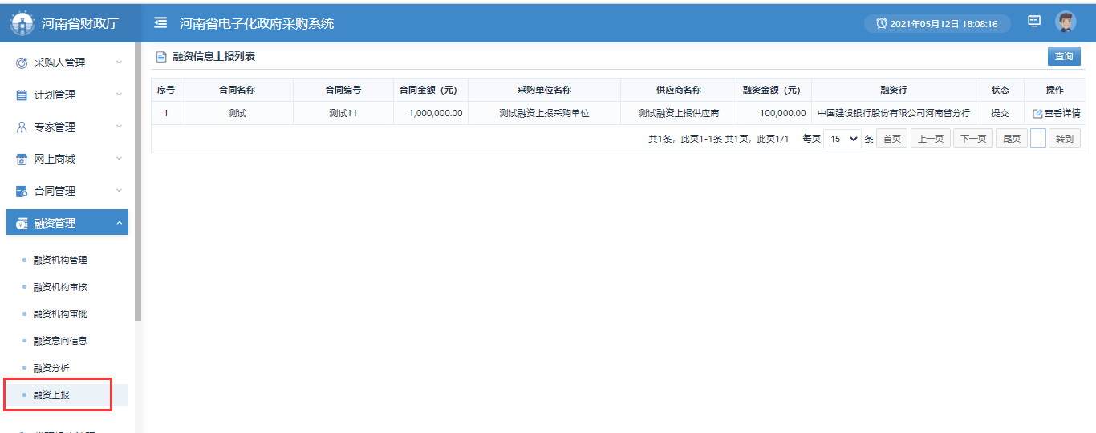
点击对应融资信息后面的“查看详情”按钮，展示完整融资信息以及还款信息，如下图：
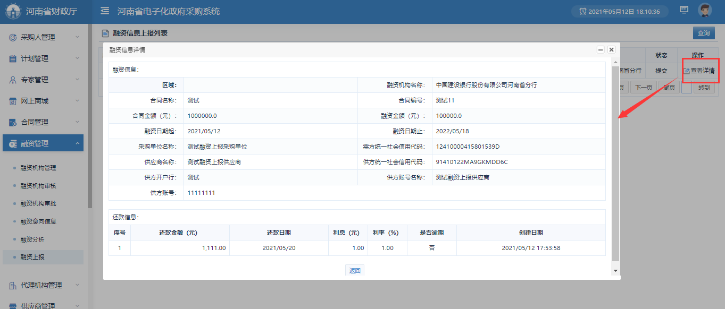

四、供应商中标信息查询（金融机构）
金融机构登陆账号打开【融资管理】中的【供应商中标信息查询】功能即可查看政府采购系统中已备案通过的供应商中标信息。如下图：
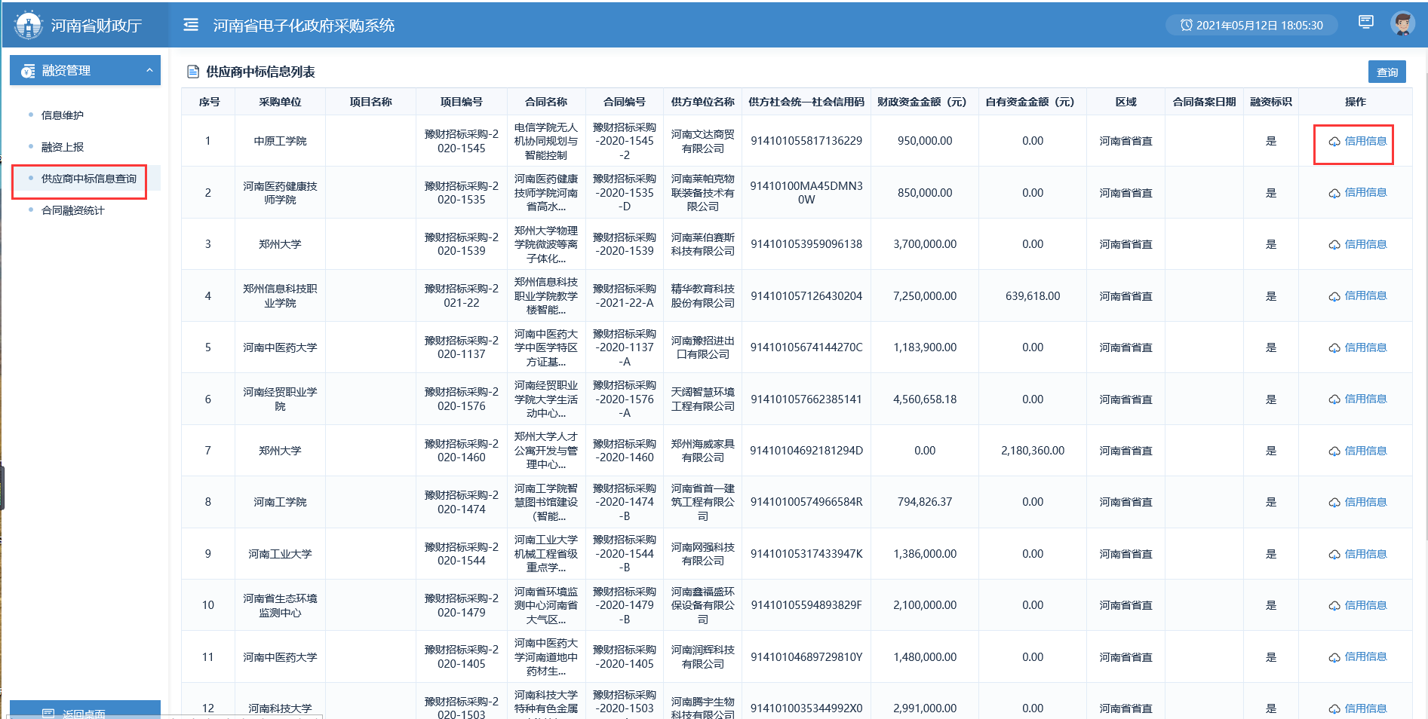
金融机构可以点击项目后面的【信用信息】按钮查看中标供应商的企业投诉信息、监督检查信息、供应商评价信息。
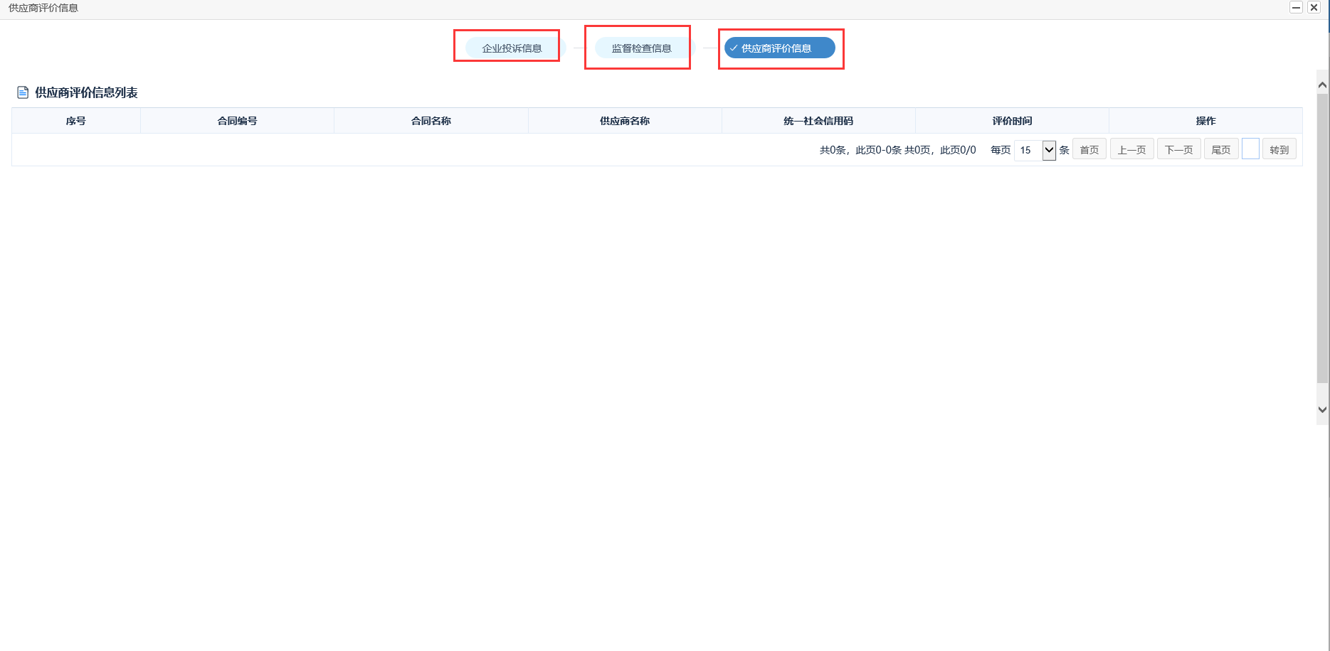

合同融资统计（金融机构）

（一）“线上融资”信息表格统计
如下图：分析类型选择“线上”，图表类型选择“表格”，区域、开始时间、结束时间根据需求自主选择，点击“统计”按钮即可查询，点击“导出”即可导出查询结果。
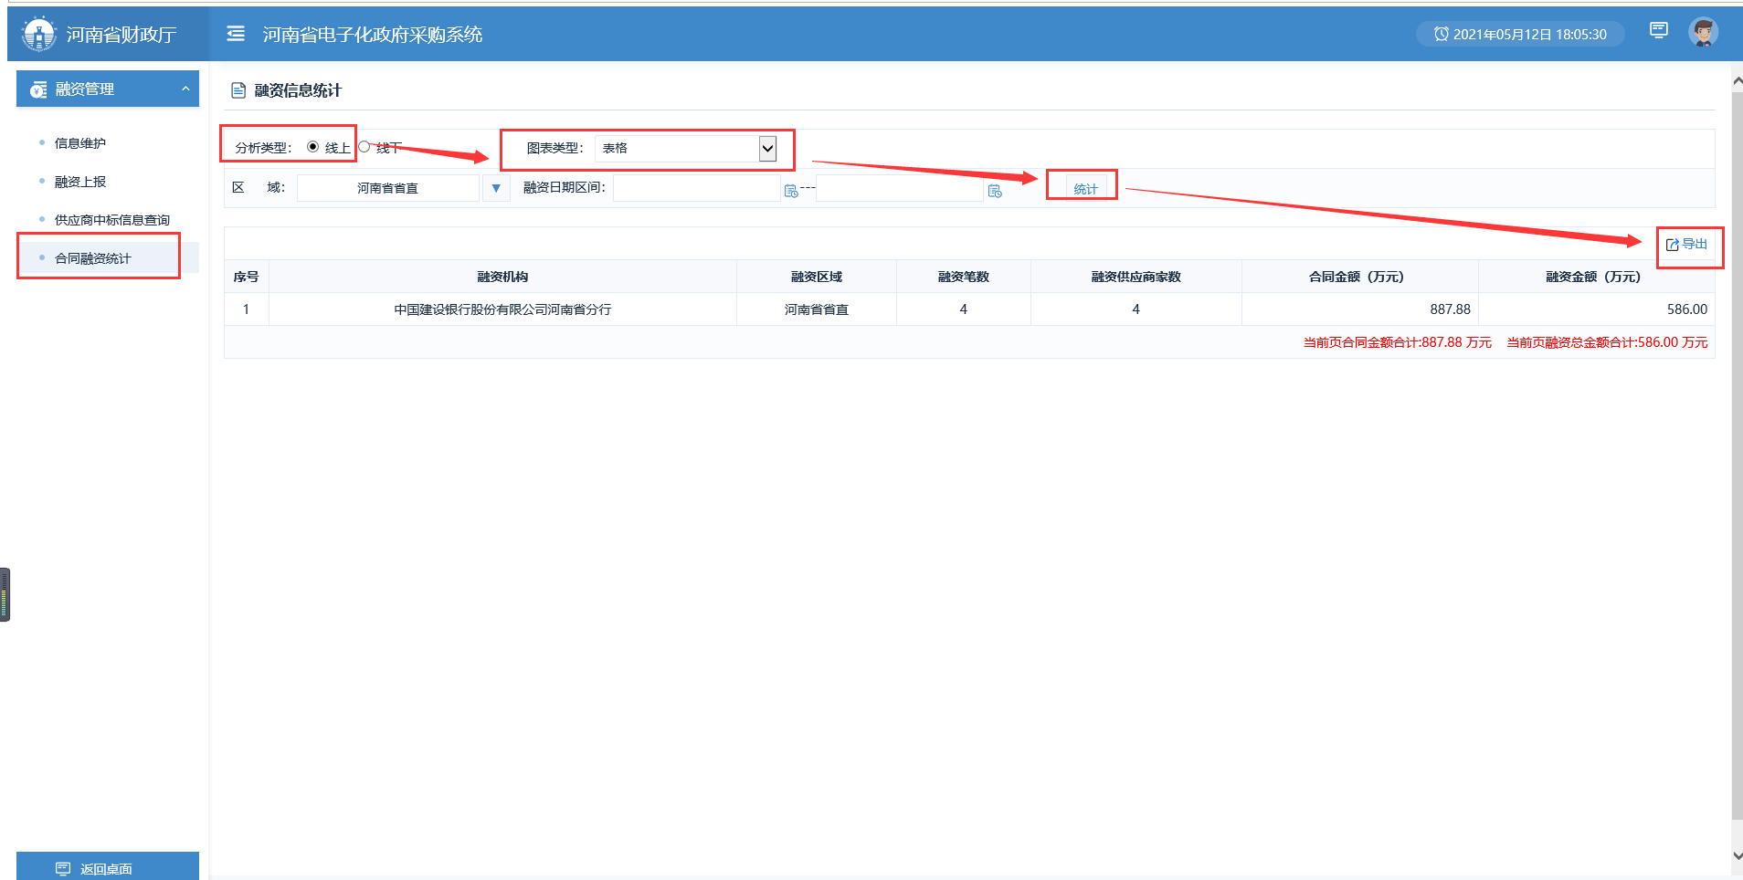

（二）“线下融资”信息表格统计
如下图：分析类型选择“线下”，图表类型选择“表格”，区域、开始时间、结束时间根据需求自主选择，点击“统计”按钮即可查询，点击“导出”即可导出查询结果。

